РОССИЙСКАЯ АКАДЕМИЯ НАУК
ФЕДЕРАЛЬНОЕ АГЕНТСТВО НАУЧНЫХ ОРГАНИЗАЦИЙ
ГОСУДАРСТВЕННАЯ КОРПОРАЦИЯ ПО КОСМИЧЕСКОЙ ДЕЯТЕЛЬНОСТИ “РОСКОСМОС”
ФЕДЕРАЛЬНОЕ ГОСУДАРСТВЕННОЕ БЮДЖЕТНОЕ УЧРЕЖДЕНИЕ НАУКИ ГОСУДАРСТВЕННЫЙ НАУЧНЫЙ ЦЕНТР РОССИЙСКОЙ ФЕДЕРАЦИИ - ИНСТИТУТ МЕДИКО-БИОЛОГИЧЕСКИХ ПРОБЛЕМ РОССИЙСКОЙ АКАДЕМИИ НАУК
НАУЧНО-ИССЛЕДОВАТЕЛЬСКИЙ ИСПЫТАТЕЛЬНЫЙ ЦЕНТР АВИАЦИОННО-КОСМИЧЕСКОЙ МЕДИЦИНЫ И ВОЕННОЙ ЭРГОНОМИКИ ЦНИИ ВВС МИНОБОРОНЫ РОССИИ
ФИЗИОЛОГИЧЕСКОЕ ОБЩЕСТВО ИМЕНИ И.П.ПАВЛОВА
СОЮЗ ФИЗИОЛОГИЧЕСКИХ ОБЩЕСТВ СТРАН СНГ
_________________________________________________________________________________
Научный форум, посвященный
100-летию со дня рождения академика О.Г.Газенко
/ XVII Конференция по космической биологии
и авиакосмической медицине c международным участием /

Конференция будет проведена 10-12 декабря 2018 года в конференц-залах Президиума Российской академии наук по адресу: г. Москва, Ленинский проспект, 32А.
Рабочие языки конференции – русский и английский.
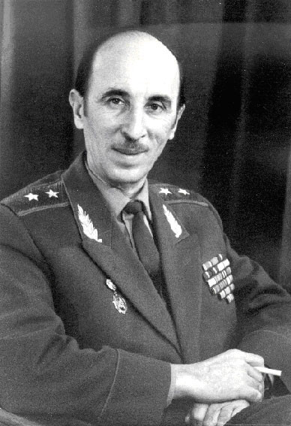

Олег Георгиевич Газенко
/12.12.1918-17.11.2007/

Газенко О.Г., генерал-лейтенант медицинской службы, академик Российской академии наук, выдающийся ученый и организатор науки, один из основоположников космической биологии и медицины, лауреат многих престижных отечественных и международных премий.

Пленарная сессия
Вклад О.Г. Газенко в общую физиологию, космическую биологию и физиологию, авиакосмическую медицину и международное научное сотрудничество

Тематика симпозиумов и секций
- Болезнь движения и ориентация в пространстве
- Двигательные нарушения
- Ортостатическая неустойчивость
- Профилактика структурно-функциональных нарушений в организме
- Искусственная сила тяжести
- Гравитационная биология клетки
- Биологические системы жизнеобеспечения
- Человеческий фактор в авиационном и космическом полетах
- Аналоговые эксперименты
- Токсикологическая и микробиологическая безопасность длительного пребывания в замкнутом
пространстве
- Физиологическое действие экстремальных физических факторов
- Средства защиты человека в авиационном и космическом полетах
- Радиационная безопасность полетов

Пройти on-line регистрацию, оплатить оргвзнос , ознакомиться с другой информацией о конференции можно на сайте конференции www.spacemedicine-2018.com или на сайте ИМБП www.imbp.ru, начиная с 15 марта 2018 года.

Дата окончания приёма тезисов -8 июня 2018 года

Контактная информация оргкомитета:
Организационные вопросы:
Романов Александр Николаевич Тел. 8-499-195-01-03
Пономарёв Сергей Алексеевич Тел.:8(499) 195-65-26, 8(903)-204-91-75
Е-mail: сd147@bk.ru

Приглашаем вас принять участие в конференции

Оргкомитет

